人教版七年级下第一单元同步习题
（时间:60分钟满分:100分）
一、选择题（每小题2分，共40分）
1．宋朝人李纲曾高度评价隋文帝“混南北为一区”的历史功绩。他认为隋文帝“有雄才大略，过人之聪明。其所建立，又有卓然出于后世者”。李纲的高度评价反映了隋文帝一生的最大作为是（ ）
A．加强中央集权
B．社会经济发展
C．开通大运河
D．实现国家统一
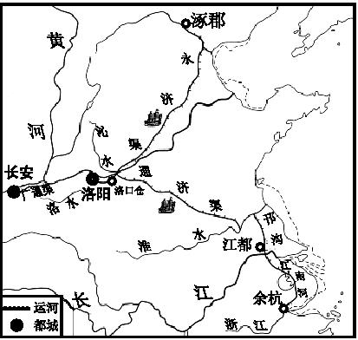
2．在历史学习中，图片往往隐含着大量的有效信息。从右图《隋朝大运河》中我们可以得到的准确信息是（ ）
①它的中心是洛阳
②它沟通了我国南北交通
③它促进了我国南北经济的交流
④它有效抵御了北方游牧民族的进攻
A．①②③④
B．①②③
C．②③
D．①④
3．某同学赋词《临江仙》:“水比黎庶君比舟，贞观治，一新秋。月碎重圆星再聚，勤政真盛世，英名万代流。”这首词称赞的是（ ）
A．唐太宗
B．唐玄宗
C．隋文帝
D．隋炀帝
4．下列是秦朝与隋唐时期的中央官制示意图。比较两图最能说明的问题是（ ）
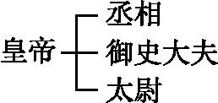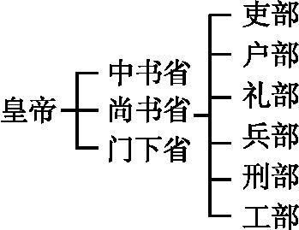
秦朝“三公”制 唐朝三省六部制
A．唐代中央官吏日益增多
B．唐代以分权得以集权
C．唐代尚书省权力最大
D．太尉的权力下放到兵部
5．小明将参加学校组织的“话说唐太宗政绩”的知识擂台赛，他准备的下列史实中不正确的是（ ）
A．任用魏征等贤臣
B．重视人才的培养
C．轻徭薄赋，减轻农民负担
D．创立科举制度
6．在第六届上海国际艺术节开幕式上，著名京剧表演艺术家尚长荣扮演京剧《贞观盛事》中一位耿直进谏的名臣。尚长荣扮演的名臣是（ ）
A．程咬金
B．李世民
C．魏征
D．秦琼
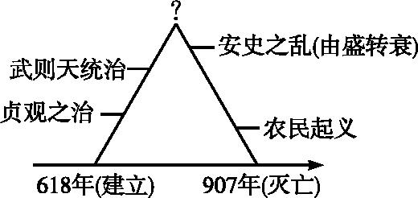
7．唐朝政局可用右图表示，图中“?”处应为（ ）
A．唐太宗统治前期
B．唐太宗统治后期
C．唐玄宗统治前期
D．唐玄宗统治后期
8．贞观时期和开元时期是唐朝历史上的两个重要时期。这两个时期的相似之处不包括（ ）
A．皇帝都勤于政事，任用贤臣
B．统治者都重视发展生产
C．社会秩序混乱，人民流离失所
D．社会经济发展，政治清明
9．有专家认为，“买东西”这个词源于唐代，其理由可能是（ ）
A．唐朝长安人买物品只能到东市和西市这两个地方去
B．唐朝时期才有“东”和“西”两个字
C．唐朝对外交通发达，常与东边的日本和西边的欧洲做贸易
D．舶来语，从阿拉伯传入中国
10．“翻倒，翻倒，喝得醉来吐掉。转来转去自行，千匝万匝未停。停未，停未，禾苗待我灌醉。”唐代诗人徐来军的这首《调笑令》描写的是（ ）
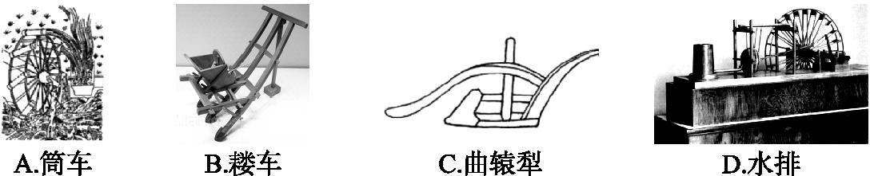
11．法国启蒙思想家魁奈说:“中国无世袭贵族，官爵仅靠功绩与才能获得……工匠的子弟也能当上总督。”他所评价的是中国的（ ）
A．分封制度
B．宗法制度
C．监察制度
D．科举制度
12．中华民族是由56个民族组成的大家庭，翻开历史画卷，不乏讴歌民族团结的光辉篇章。下列人物中，为民族团结做出贡献的是（ ）
A．玄奘
B．文成公主
C．鉴真
D．颜真卿
13．我国历史上的“和同为一家”指的是（ ）
A．汉朝和匈奴的关系
B．唐朝和新罗的关系
C．唐朝和靺鞨的关系
D．唐朝和吐蕃的关系
14．“东瀛有多远?芒履难丈量。袈裟作舟帆，合十忘生死，弘愿心中藏，普度众生……”这是中央电视台播放的一部有关唐朝高僧的电视剧的片尾曲。这部电视剧的主人公是（ ）
A．玄奘
B．鉴真
C．戒贤
D．戒日王
15．唐朝时，我国与各国的友好往来出现了前所未有的盛况。其原因不包括（ ）
A．中国对外交通比过去发达
B．中国经济文化处于世界领先地位
C．唐朝统治者推行开明的对外政策
D．唐朝疆域比过去扩大
16．据史料记载，隋唐时“民间佛经，多于六经数十百倍”。出现这一现象的原因除了统治者推崇佛教外，还有（ ）
A．佛经浅显易懂
B．雕版印刷佛经
C．人们盼望安定
D．道教的流行
17．关于杜甫，下列说法正确的是（ ）
①他生活在唐朝由盛转衰的年代
②他的诗多反映复杂动荡的历史时代，因而被后人称为“诗史”
③他最著名的诗篇就是“三吏”和《长恨歌》
④由于他的创作表现出高超的艺术技巧，人们称他为“诗圣”
A．①②④
B．①③
C．②③④
D．②③
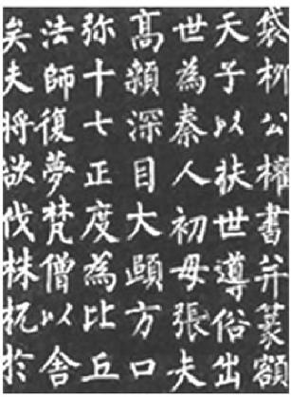
18．在一次鉴宝活动中，某持宝人持有右图所示《玄秘塔碑》的书法名篇，专家鉴定组介绍它的特点是“方折峻丽，骨力劲健”。如鉴定该作品为真迹，其作者是（ ）
A．东晋王羲之
B．唐朝颜真卿
C．唐朝柳公权
D．东晋王献之
19．西方学者查尔斯·默里在《文明的解析》一书中用下图表示600~1800年中国绘画的发展状况，中国绘画约每200年出现一个高峰期。处于该图第一个高峰期的著名画家是（ ）
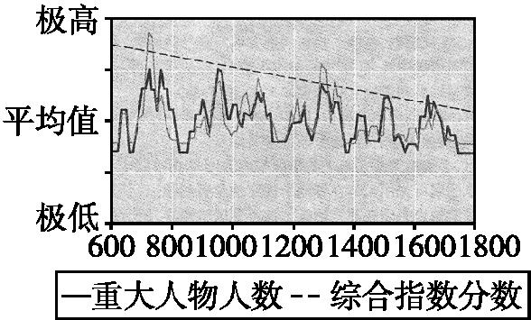
A．顾恺之
B．吴道子
C．王羲之
D．柳公权
20．小强准备以隋唐时期的历史内容为素材，写一篇历史小论文。你认为下列切入点可供其选择的一项是（ ）
A．闭关锁国
B．社会大变革
C．政权分立
D．繁荣与开放
二、非选择题（本题共4小题，第21题14分，第22题14分，第23题18分，第24题14分，共60分）
21．唐朝时期，中国封建社会达到了顶峰，是中国历史上的重要朝代之一，在政治、经济、军事、文化、对外关系等方面都取得了辉煌的成就。这些成就的取得与唐朝一代代皇帝的励精图治、文治武功是分不开的。观察下列唐朝皇帝的画像，回答问题。
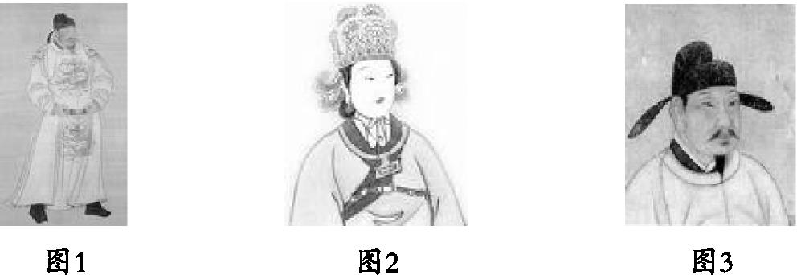
（1）请你根据图片，写出三位皇帝的名字。（3分）

（2）请你分别列举出这三位皇帝为唐朝的发展做出的贡献。（3分）

（3）这三位皇帝你最敬佩哪一位?请你说明敬佩的理由。（4分）

（4）从这些皇帝的治国政策中，我们可以得到哪些有益的借鉴?（4分）

22．阅读下列材料，回答问题。
材料一 唐太宗说:“自古皆贵中华，贱夷狄，朕独爱之如一。”
材料二 （松赞干布）及与公主归国，谓所亲曰:“我父祖未有通婚上国者，今我得尚大唐公主，为幸实多。当为公主筑一城，以夸示后代。”……仍遣酋豪子弟，请入国学以习《诗》《书》。又请中国识文之人典其表疏。
——《旧唐书》
材料三 吐蕃赞普尺带珠丹给唐朝皇帝的书信:“外甥是先皇帝舅宿亲，又蒙降金城公主，遂和同为一家。天下百姓，普皆安乐。”
（1）材料一的中心思想是什么?这一思想有何积极意义?（5分）

（2）材料二中松赞干布所说的“大唐公主”是谁?松赞干布为何要娶“大唐公主”?（5分）

（3）材料三中“吐蕃”是今天哪个少数民族的祖先?材料三中吐蕃赞普上书的内容说明了什么?（4分）

23．唐朝是我国统一的多民族国家进一步发展的重要时期，由于开放的政策、强盛的国力和先进的文化，使唐朝吸引着各族人民与之交往，加强了双方政治、经济、文化交流，中原的技术与文化传播到边疆少数民族地区，对其产生了深远的影响。阅读下列材料，回答问题。
材料一
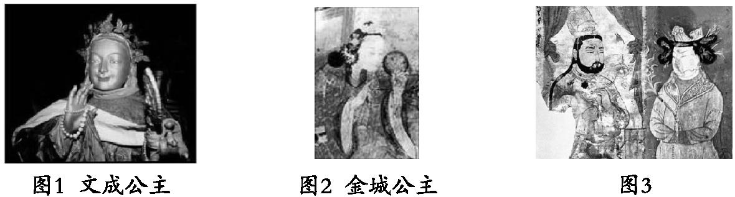
材料二
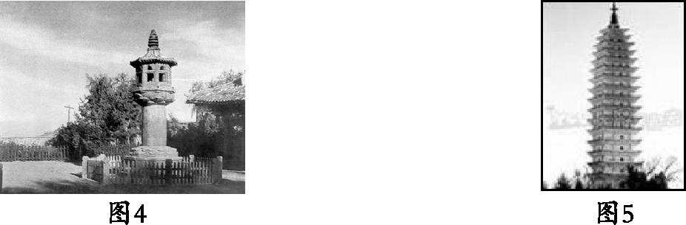
材料三
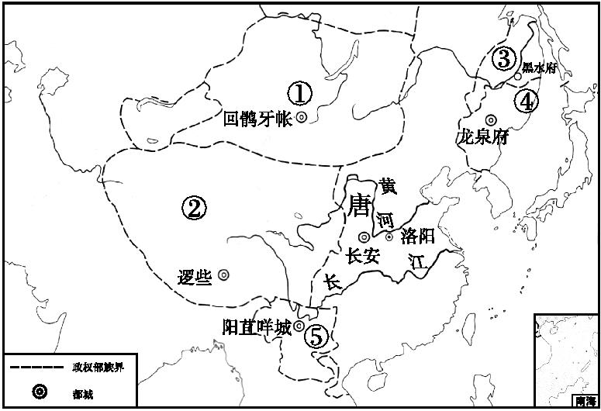
唐朝后期疆域和边疆各族的分布
（1）如果某游客到拉萨布达拉宫参观材料一中的图1、图2，根据所学知识，你认为导游应该向游客做怎样的解说?结合材料三中的地图，写出这两个人物嫁入地区的序号。（6分）

（2）图3中的人物属于哪个民族?结合材料三中的地图，写出他们所生活地区的序号。（4分）

（3）结合材料三中的地图，写出可以参观图4中的建筑古迹的地区序号。③所在地区当时生活着哪一部族?（4分）

（4）写出图5在材料三中的地图上所在地区的序号。其风格特点是什么?（4分）

24．学习完唐朝的历史后，某班计划以“繁荣开放的唐代文明”为主题出一期历史板报。以下是小虎同学设计的板报样式。请根据要求，在空白处各举一例史实，帮助小虎完成这期板报。
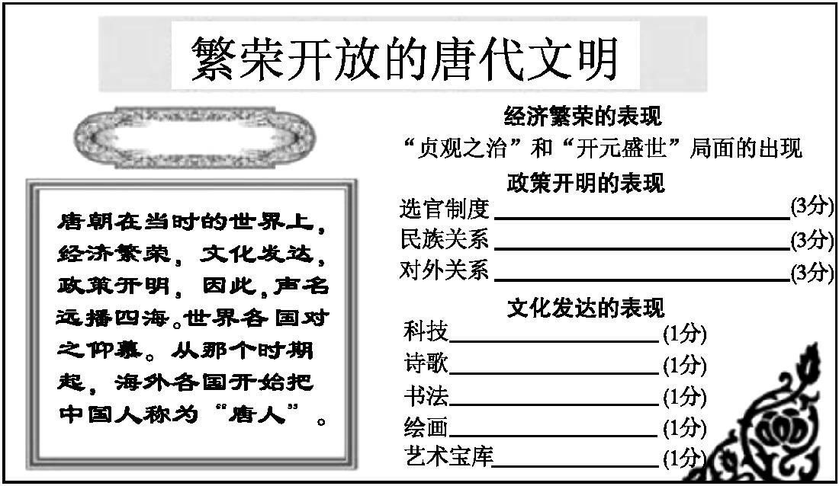

参考答案
一、选择题
1．D本题是一道材料型选择题，以史料作为命题的切入点，考查了隋文帝的贡献。分析题干，提取关键信息“混南北为一区”，链接教材可判断隋文帝“混南北为一区”的历史功绩是统一了南北。
2．B
3．A
4．B
5．D
6．C
7．C图中“?”处是唐朝的全盛时期。“开元盛世”即是唐朝全盛时期的局面。“开元”是唐玄宗统治前期的年号，故选C项。
8．C
9．A
10．A
11．D
12．B文成公主入藏，密切了唐蕃经济文化交流，增进了汉藏之间的友好关系。
13．D唐中宗时，金城公主嫁给了吐蕃赞普尺带珠丹;后来唐蕃相约盟誓，互不进犯，在拉萨还建立了“会盟碑”，唐朝和吐蕃已经“和同为一家”了。
14．B“东瀛”指的是日本。由此可判断，这部电视剧的主题是鉴真东渡日本。
15．D
16．B
17．A《长恨歌》是白居易的代表作，故③的说法错误，答案为A项。
18．C
19．B第一个高峰期出现在600~800年，此时属于唐朝时期。吴道子是盛唐时期的著名画家，被尊称为“画圣”。A项是东晋画家;C、D两项是书法家。
20．D
二、非选择题
21．参考答案:（1）图1—唐太宗（李世民）;图2—武则天;图3—唐玄宗（李隆基）。
（2）唐太宗:重视发展生产，减轻农民的赋税劳役;注意“戒奢从简”;注意任用贤才和虚心纳谏等。（任意一点即可）武则天:实行发展农业生产和选拔贤才的政策。唐玄宗:任用贤才;重视地方吏治;提倡节俭等。（任意一点即可）
（3）敬佩武则天。因为在封建社会男子一统天下的传统观念下，她能够成为一名女皇帝，并且在位时，促进了生产发展、经济进步，这种胆量与才识值得我们敬佩。（其他两位均可，但要结合史实，理由充分）
（4）国家要发展，一定要重视人才，任用贤才;必须重视农业，关心人民疾苦;必须重视吏治的建设等。（言之有理即可）
22．参考答案:（1）民族平等。有利于各民族之间经济文化的交流和民族融合。
（2）文成公主。因为松赞干布仰慕中原文明，想向中原学习先进的文化等。
（3）藏族。说明汉藏关系更加密切，已经“和同为一家”了。
23．参考答案:（1）7世纪前期，吐蕃赞普松赞干布仰慕中原文明，几次向唐求婚。唐太宗把文成公主嫁给他。文成公主入吐蕃，密切了唐蕃经济文化交流，增进了汉藏之间的友好关系。8世纪初，唐朝又将金城公主嫁到吐蕃。吐蕃赞普上书唐朝皇帝说，吐蕃和唐朝已经“和同为一家”了。唐与吐蕃的关系日益密切。②。
（2）回纥（或回鹘）。①。
（3）④。黑水靺鞨。
（4）⑤。与唐塔风格类似，受到了唐朝建筑风格的影响。
24．参考答案:选官制度:进一步完善科举制，如①唐太宗扩充国学规模，重视人才培养和选拔;②武则天创立殿试和武举;③唐玄宗把诗赋作为进士科主要的考试内容。
民族关系:唐太宗把文成公主嫁给松赞干布。
对外关系:①日本遣唐使来中国学习唐朝文化;②鉴真东渡日本传播唐朝文化;③玄奘前往天竺学习佛法。
科技:唐朝时印制的《金刚经》是世界上现存最早的、标有确切日期的雕版印刷品。
诗歌:诗歌繁荣，大诗人有李白、杜甫、白居易等。
书法:著名书法家有颜真卿、柳公权等。
绘画:著名画家有阎立本、吴道子等。
艺术宝库:敦煌莫高窟。

